12 июня в ст. Кавказская прошел праздник, посвященный Дню России. Библиотеки станицы приняли активное участие в праздновании. Была оформлена книжная выставка «Вслушайтесь в имя - Россия». Вниманию читателей представлена литература, рассказывающая об истории праздника, о русской государственности, о социальной и политической психологии российских граждан и страны в целом, о великих и знаменитых именах России.

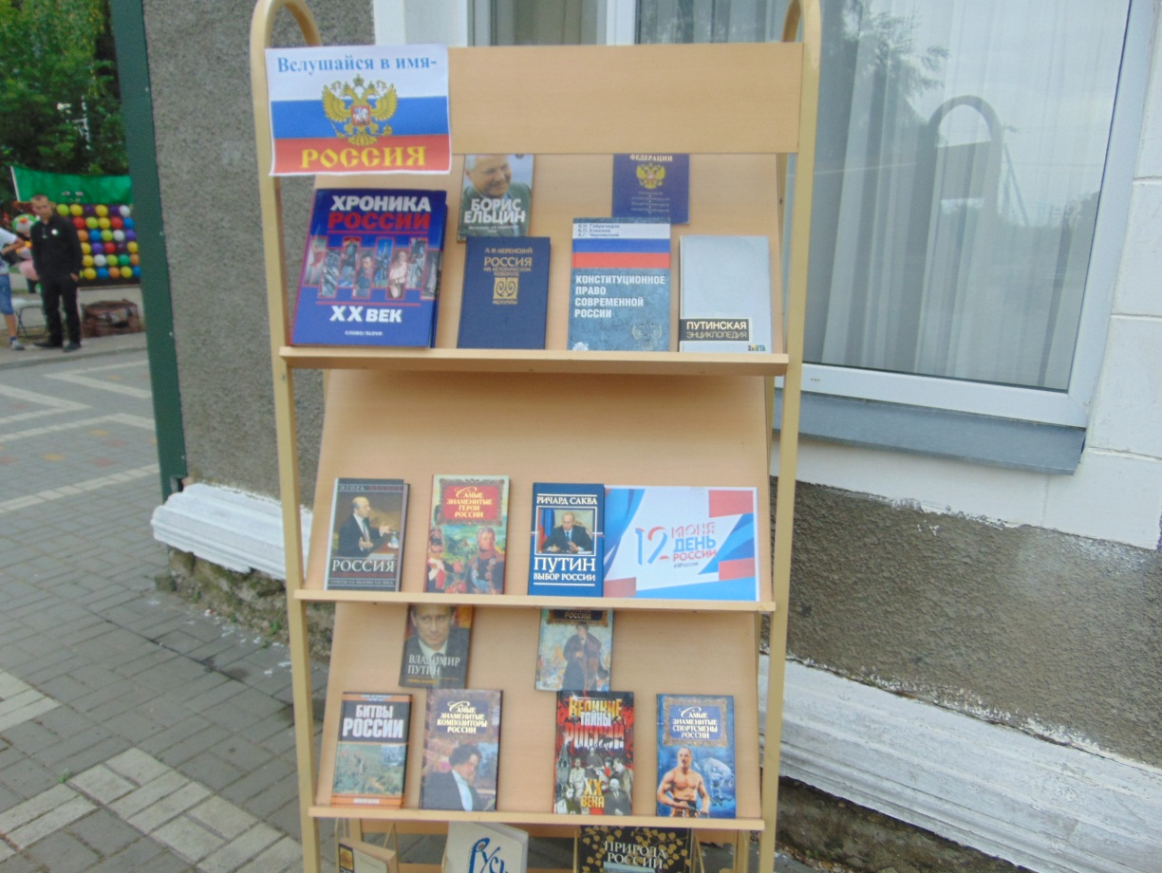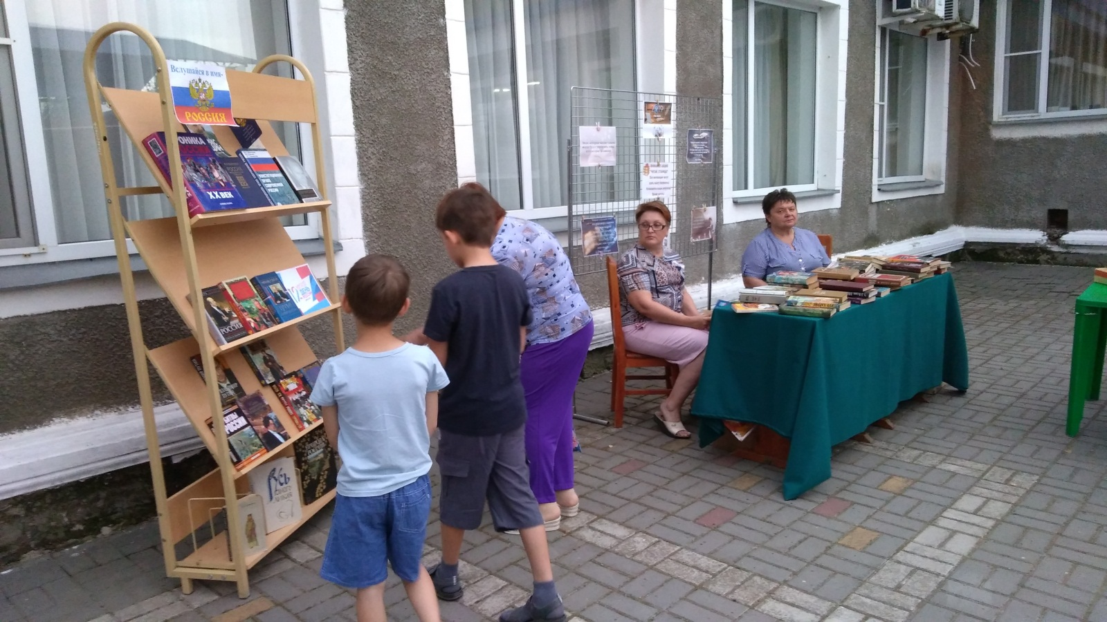

Жители станицы Кавказская приняли участие в акции «Читай станица». Все желающие брали книги, которые приносили читатели, бесплатно.

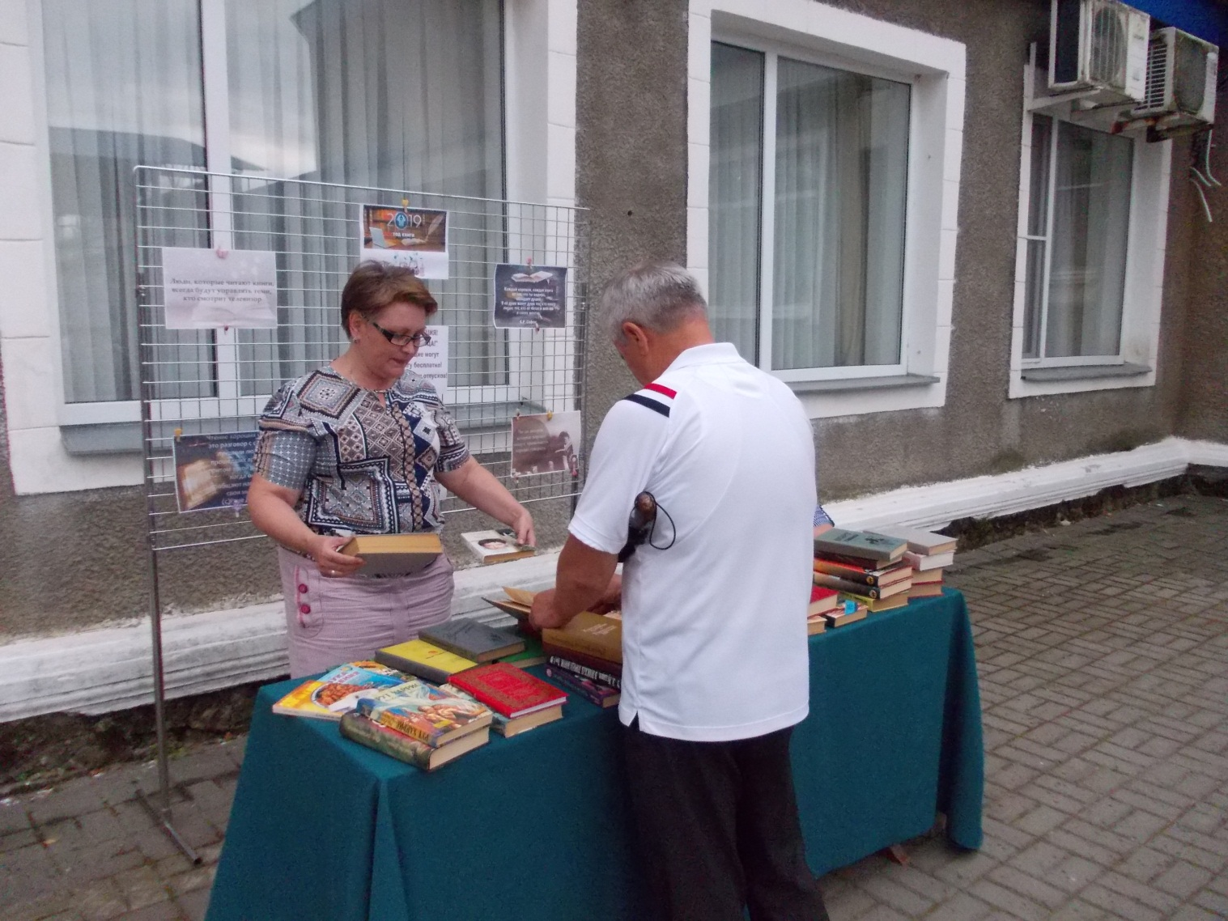

Работники библиотек раздавали поздравительные буклеты.



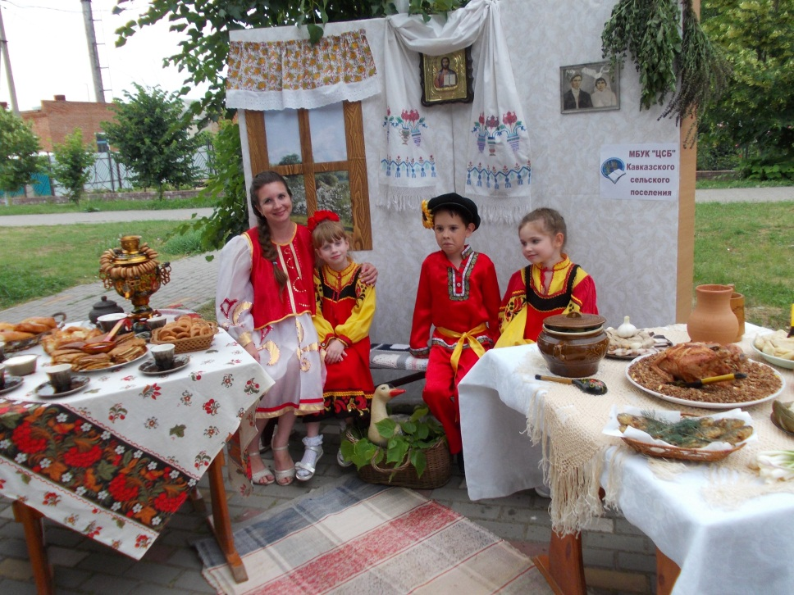В фестивале – конкурсе еды «Русская скатерть самобранка» библиотеки заняли третье место.

